

|  |  |
| --- | --- |
| **Modelo** | VS16-8 |

|  |  |  |
| --- | --- | --- |
| **LIMITES OPERATIVOS** | | **USOS E INSTALACIONES** |
| Líquido bombeado | Agua limpia | La serie VS es un tipo de bomba centrífuga multietapa vertical. Es adecuado para líquidos ligeramente corrosivos. Se puede usar para transportar varios medios desde agua fría hasta líquido industrial a diferentes temperaturas. |
| Soporte gránulos solidos/fibras | No |
| Temperatura del líquido | -15°C - +120°C |
| Temperatura ambiente | +40°C |

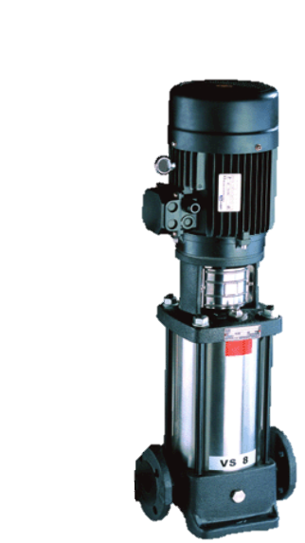

|  |  |
| --- | --- |
| **DATOS EXTRAS DE LA BOMBA** | |
| Cabezal de bomba | Hierro fundido |
| Cuerpo bomba | Acero inoxidable |
| Impulsor | Acero inoxidable |
| Número de etapas | 8 |
| Diámetro de succión | 2” |
| Diámetro de descarga | 2” |
| **DATOS DEL MOTOR** | |
| Potencia kW (HP) | 7.5 (10) |
| Voltaje | 380 V. |
| Frecuencia | 50 Hz |
| Clase de protección | IP55 |
| Clase de aislamiento | F |
| Máx. temperatura de ambiente | +40°C |

|  |  |  |  |  |  |  |  |  |  |  |  |
| --- | --- | --- | --- | --- | --- | --- | --- | --- | --- | --- | --- |
| **MODELO** | | | **l/s** | 2.22 | 2.78 | 3.33 | 3.89 | 4.44 | 5.00 | 5.56 | 6.11 |
| **l/min** | 133 | 167 | 200 | 233 | 267 | 300 | 333 | 367 |
| **VS16-8** | **kW** | **HP** | **m³/h** | 8 | 10 | 12 | 14 | 16 | 18 | 20 | 22 |
| 7.5 | 10 | **metros** | **110** | **108** | **104** | **99** | **94** | **86** | **77** | **70** |